Manual de Usuario
Este manual de usuario describe el funcionamiento del sistema de gestión de biblioteca virtual , a continuación se detallan las funciones principales y su uso:
1. Menú Principal:
- Se accede al sistema mediante esta pantalla.
- Muestra las estadísticas de socios, libros y préstamos realizados.
- Botones disponibles:
Registros: lleva al sistema principal de gestión.
Ayuda: acceso al manual de usuario.
Salir: cierra la aplicación.
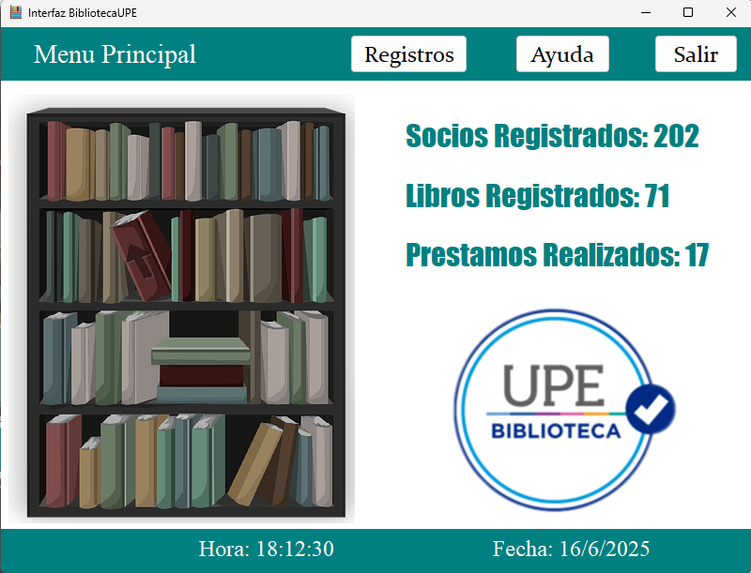

REALIZAR PRESTAMOS:

- Ingrese el apellido del socio, el área, nombre del libro, y los días a reservar.
- Ingrese la fecha del préstamo.
- Presione el botón “Reservar” para completar la operación
-Presione el botón “Ver Prestamos” y se mostraran todos los prestamos realizados hasta la fecha actual.

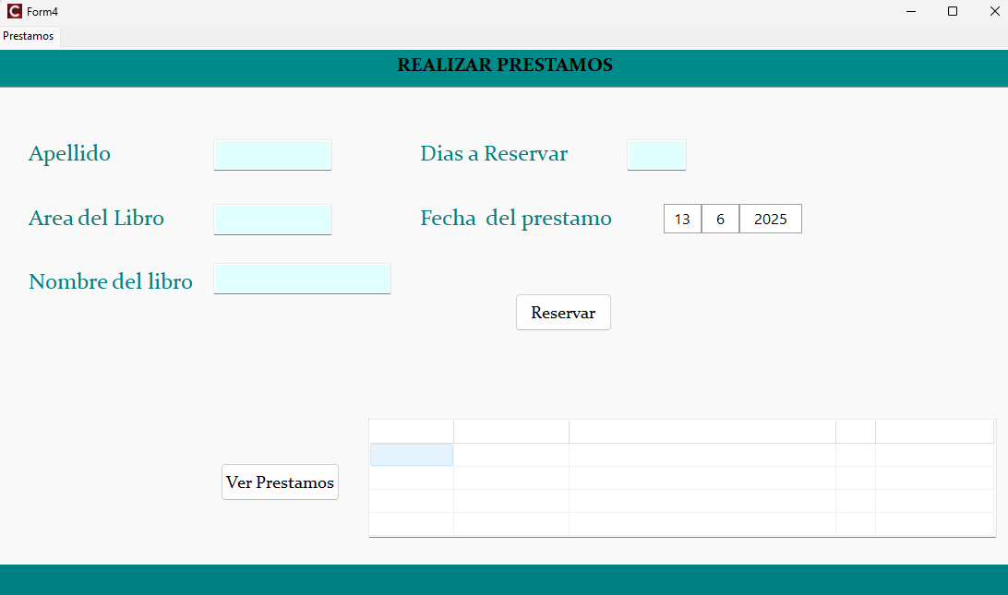

REGISTRAR SOCIO:

-Permite registrar un nuevo socio mediante los datos mostrados en la siguiente imagen.

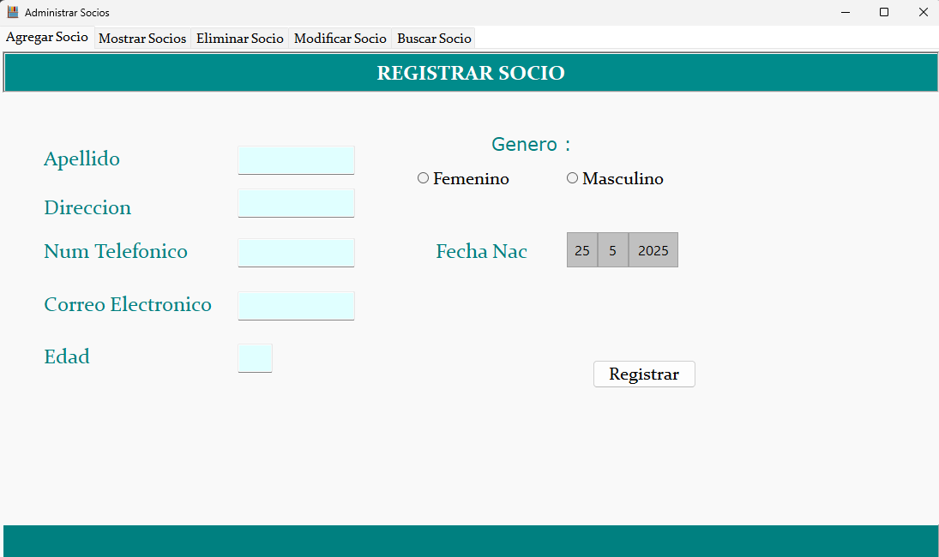

MOSTRAR SOCIOS:

Permite visualizar los socios mediante el botón “Actualizar”.

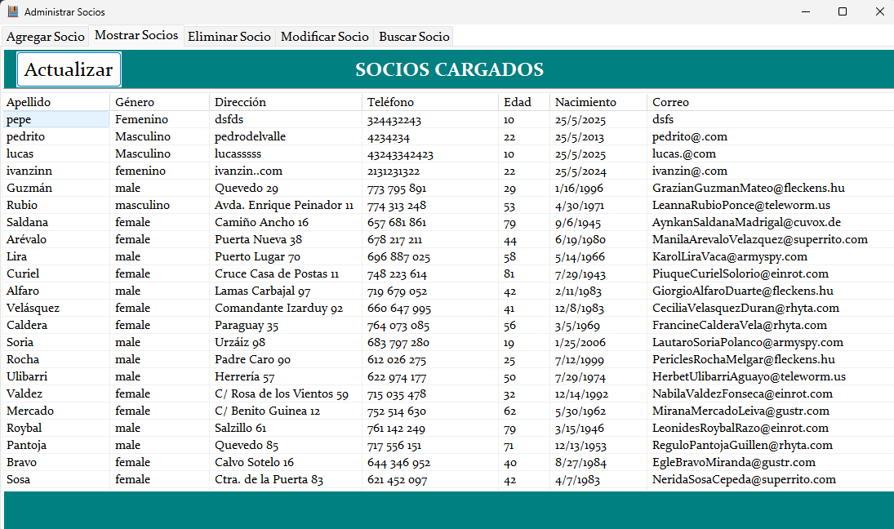

ELIMINAR SOCIO:
Permite dar de baja a un socio del sistema mediante el apellido y edad, seleccionando el botón “Buscar”.

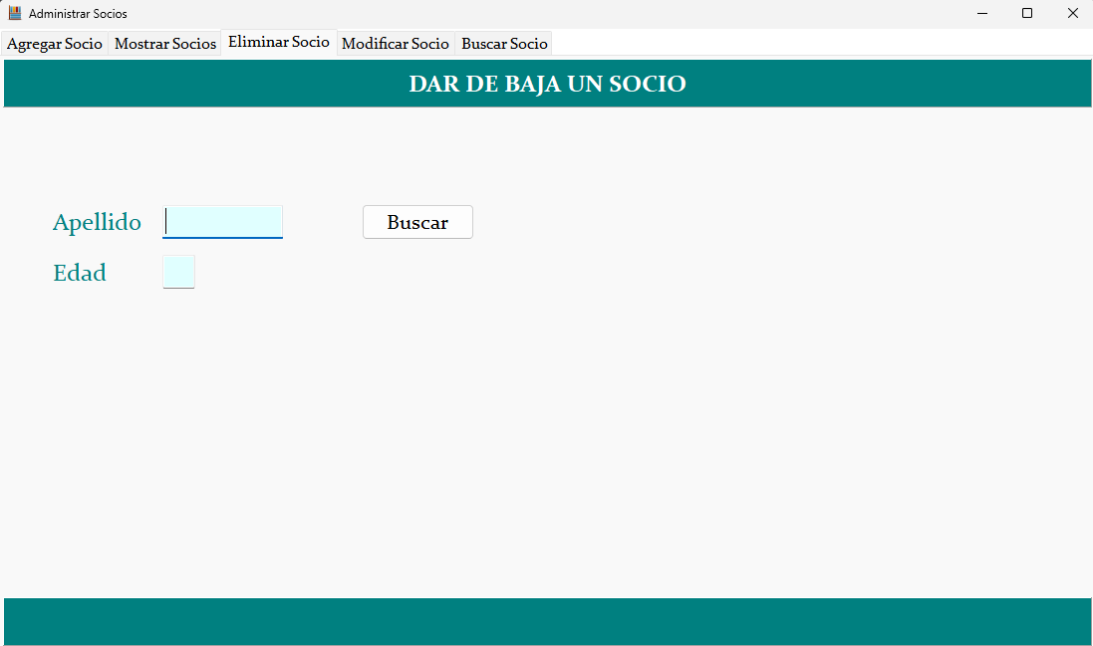

MODIFICAR SOCIOS:
- Permite buscar y modificar datos del socio.
- Los datos pueden editarse desde el panel derecho.

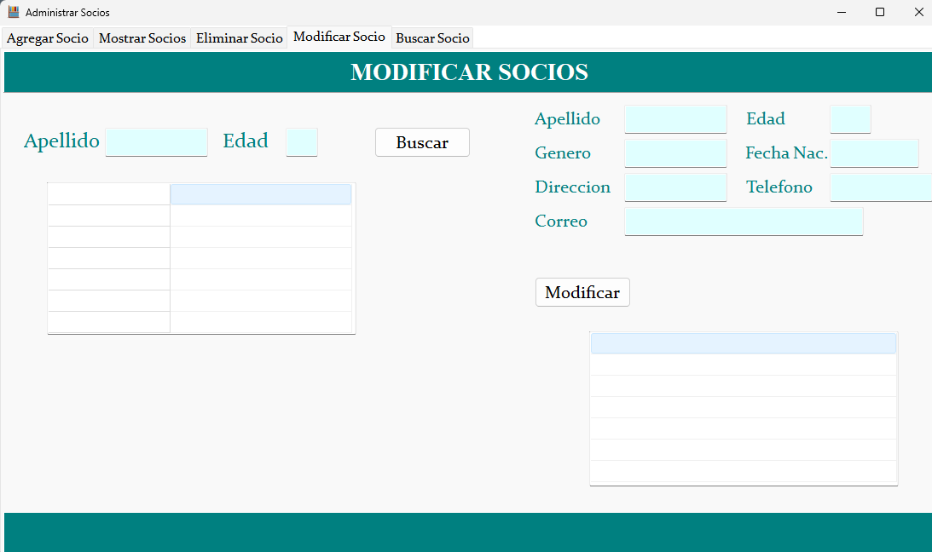

REGISTRAR LIBRO:

Permite Registrar un nuevo libro al sistema mediante los datos pedidos en la siguiente imagen.

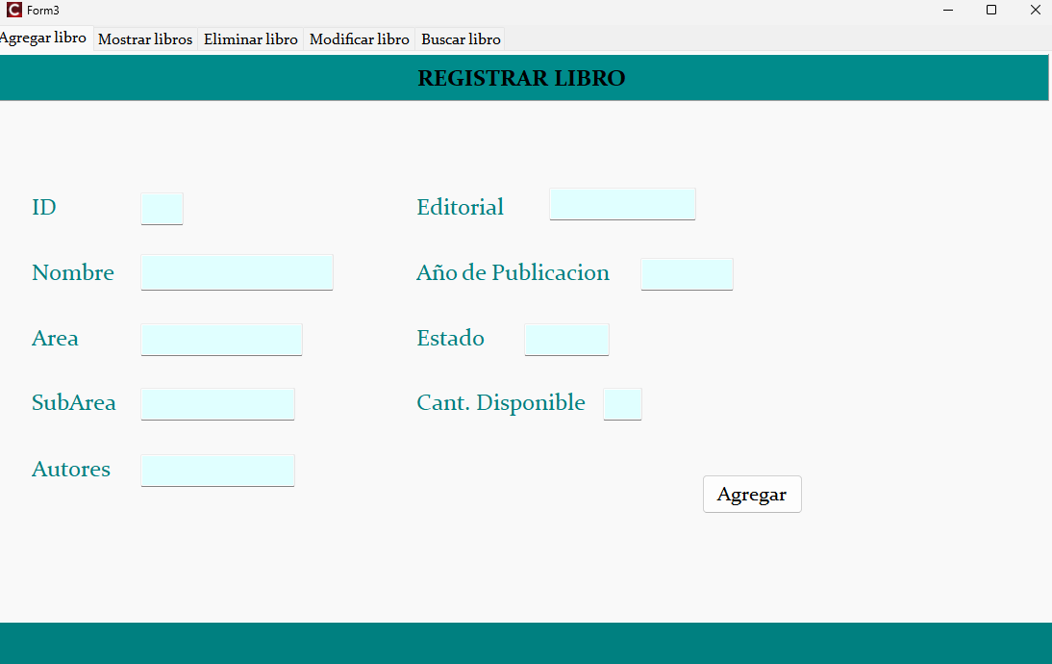

MOSTRAR LIBROS:

Permite visualizar los libros registrado del sistema mediante el botón “Actualizar”.
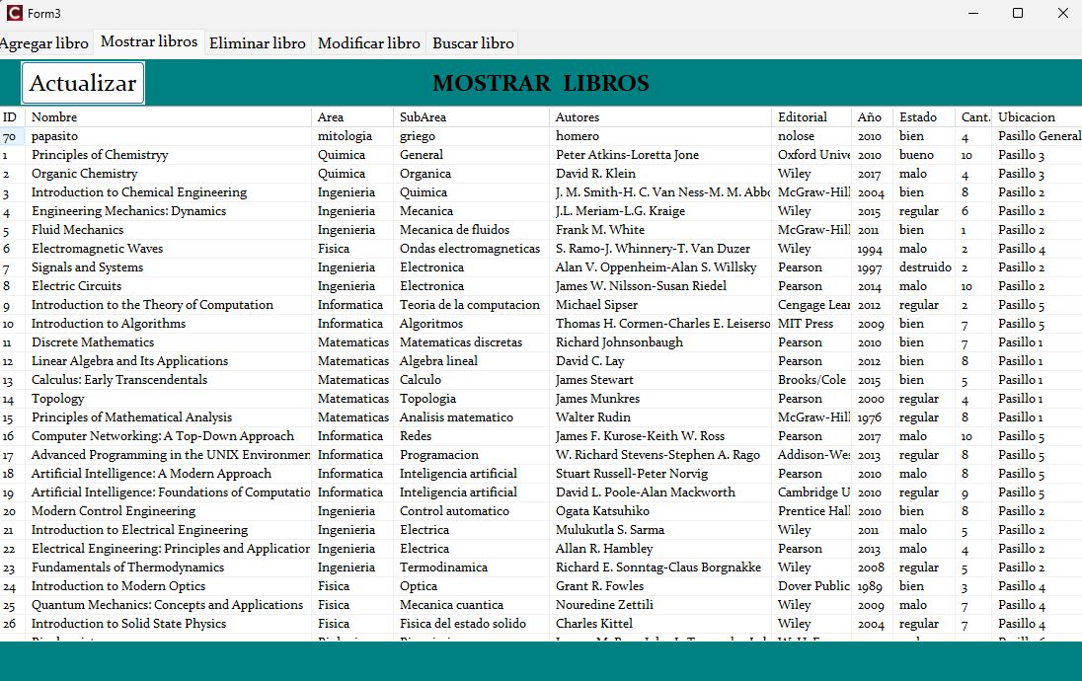

ELIMINAR LIBRO:

Permite dar de baja a un libro del sistema ingresando el ID del libro y finalmente seleccionamos el botón “Eliminar”.

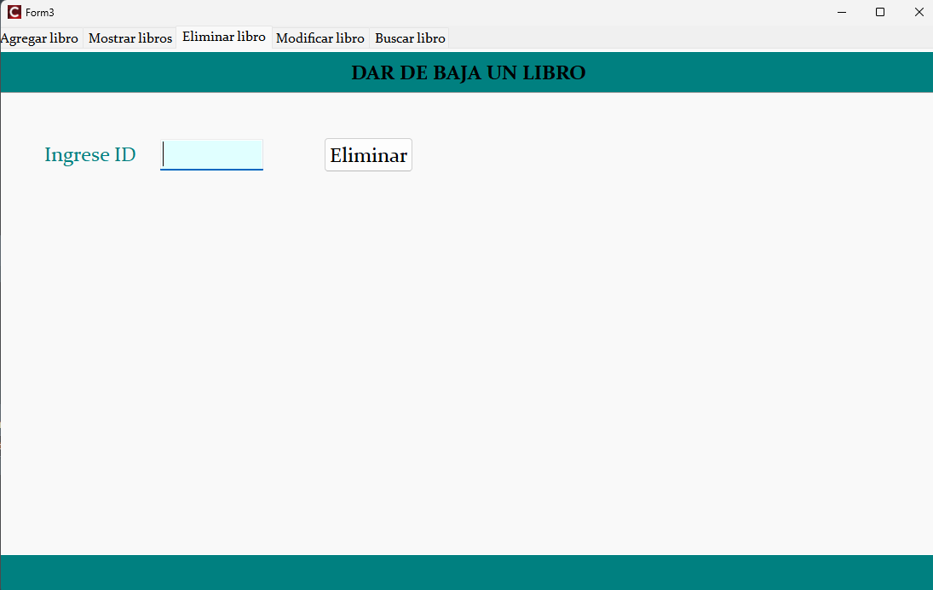

MODIFICAR LIBROS:

- Permite la búsqueda, modificación y eliminación de libros.
- El libro se busca mediante el ID.
- Se pueden actualizar todos los campos: editorial ,nombre, etc.

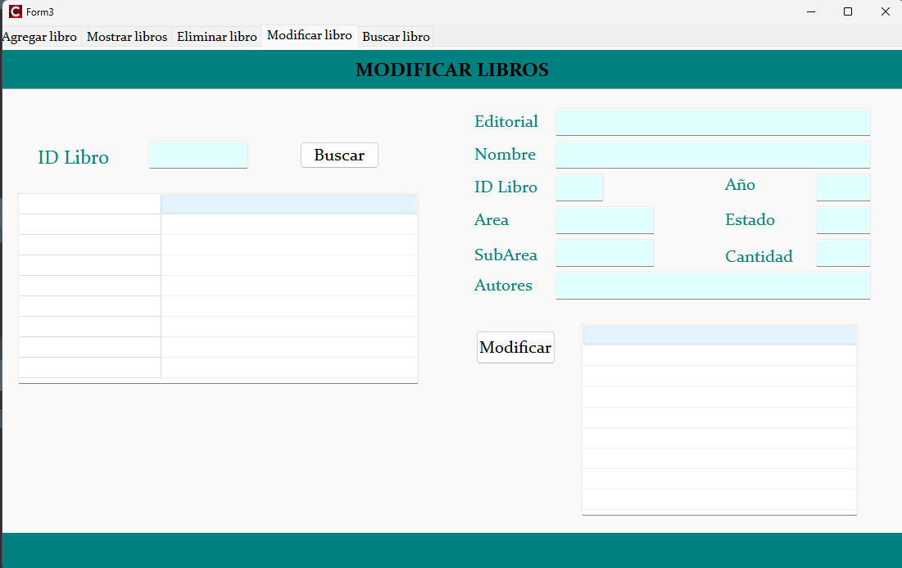

BUSCAR LIBROS:

Permite buscar un libro ingresando el Area al que pertenece ese libro y finalmente seleccionamos el botón “Buscar”.

